

Министерство образования и науки Республики Дагестан

МКУ «УОБР»

**МБОУ «Нижне – Дженгутаевская средняя общеобразовательная**

**школа» им. Героя Советского Союза Ю.Акаева**

368202 РД, Буйнакский район, селение Н-Дженгутай, ул. Костемеревского 31

n–dzhenqutaj_school@mail.ru www.njenqutay.dagschool.com

ИНН – 0507009730, КПП – 050701001, ОГРН – 1030500714782

**Тел. отд. кадр. 8(928)0585861**

**_________________ ________**

**Информация**

**о проведении мероприятий Дню Победы**

**в МБОУ «Н-Дженгутаевская СОШ» 2020г.**

**9 мая страна отметила знаменательную дату – 75 лет Великой Победы.**

Что для нас этот день? Это день Победы над фашизмом, день преодоления страха, день мужества, день неутихающей боли, день подвига, день торжества духа.

Мы, взрослые, помним историю и чтим память погибших за мир, в котором мы живем, и благодарны им за светлое мирное небо. Очень важно, чтобы дети знали, помнили и передавали сведения о Великой Отечественной войне своим детям в знак благодарности и уважения тем, кто воевал за нас.

Накануне праздника мероприятия, посвященные 75 годовщине со дня Победы в Великой Отечественной войне, проходили дистанционно в связи с пандемией.

Свою лепту активно вносили обуч-ся МБОУ «Н-Дженгутаевская СОШ». Дети участвовали в акциях : «Волонтёры Победы», «Письмо Победы», «Георгиевская ленточка», «Поздравь ветерана с Днём Победы". «Города герои», «Пионеры герои», «Окна Победы». «Сад памяти» и.д.

Отправляют видео-прочтения стихотворений "Помните! Через года, через века - помните!", размещают фотографии в социальных сетях с георгиевской ленточкой на груди, с хэштегом [#япомню](https://zen.yandex.ru/t/%D1%8F%D0%BF%D0%BE%D0%BC%D0%BD%D1%8E)!ЯГОРЖУСЬ! , организовали интерактивную выставку фотографий дедов и прадедов, бабушек и прабабушек "Бессмертный полк", онлайн-выставку рисунков "Я рисую День Победы".

Также школьники принимали участие в патриотическом проекте "Твой ровесник на войне" о детях-героях Великой Отечественной войны, в акции "Читаем детям о войне", в школьном конкурсе чтецов «Победу дедов у нас не отнять», посвящённом празднованию 75-летия Победы в Великой Отечественной войне.

Просматривали и обсуждали фильмы о войне, дистанционно посещали видео-экскурсии. Книжная онлайн-выставка "Нам о войне расскажет книга" помогает юным читателям оставаться дома и наедине с книгой совершать походы по военным страницам нашей истории.

Всё это показывает, что старания учителей, родителей и участие обуч-ся не напрасны. Молодым надо знать, что такое жизнь и смерть, война и мир и какой ценой достаётся Победа!

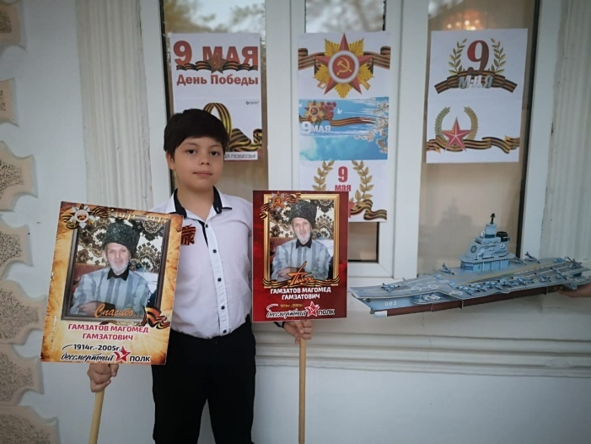 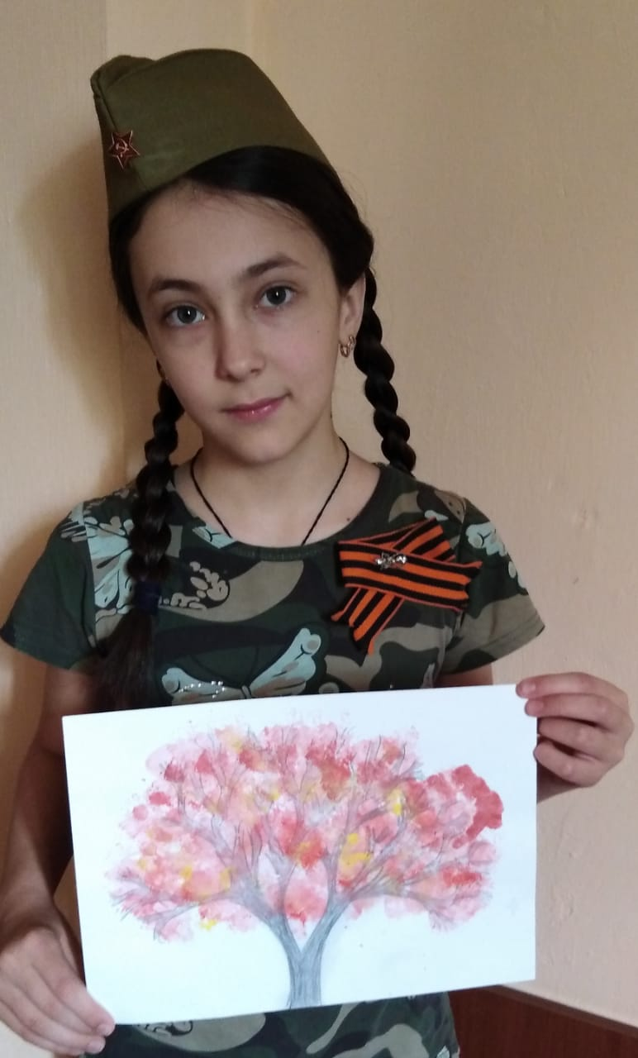

4 г кл. Османов О. Акция « Окна Победы»5 б кл. Омарова Д. Акция « Сад памяти»

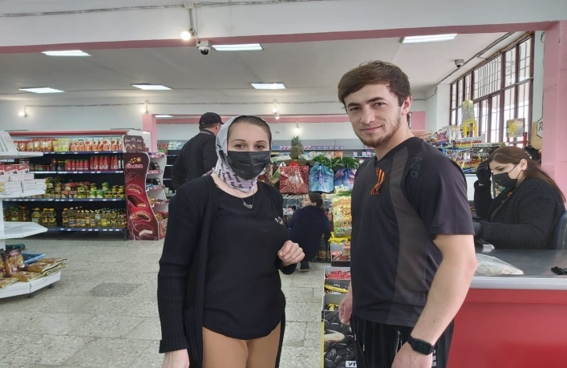 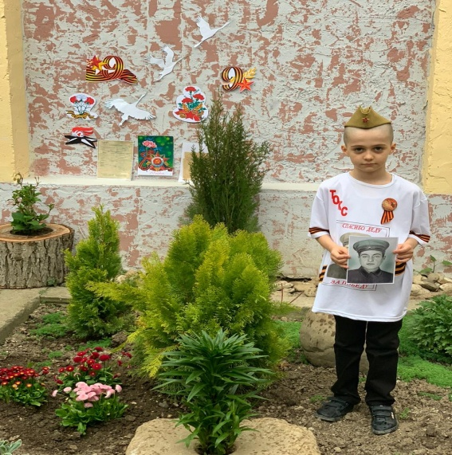

**Акция «Георгиевская лента»** 1 а кл. Гусейнов Б.  **Акция « Сад памяти»**

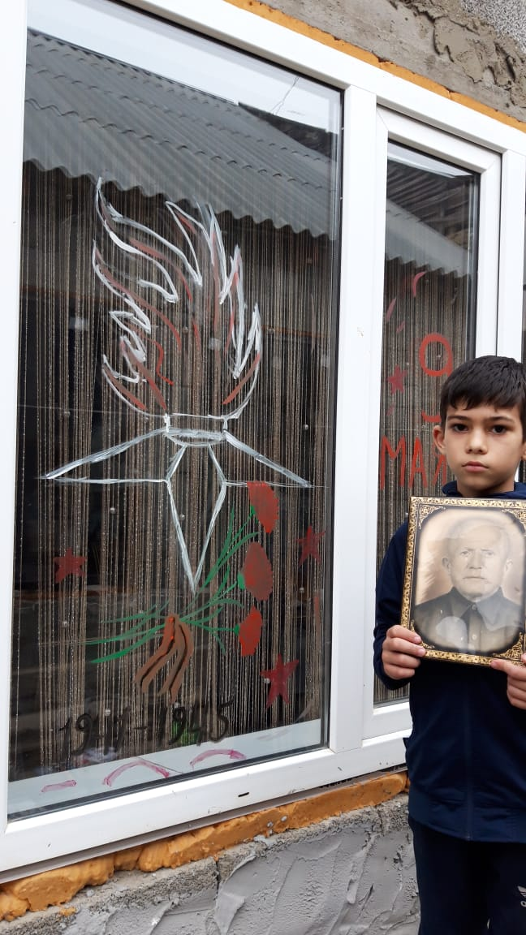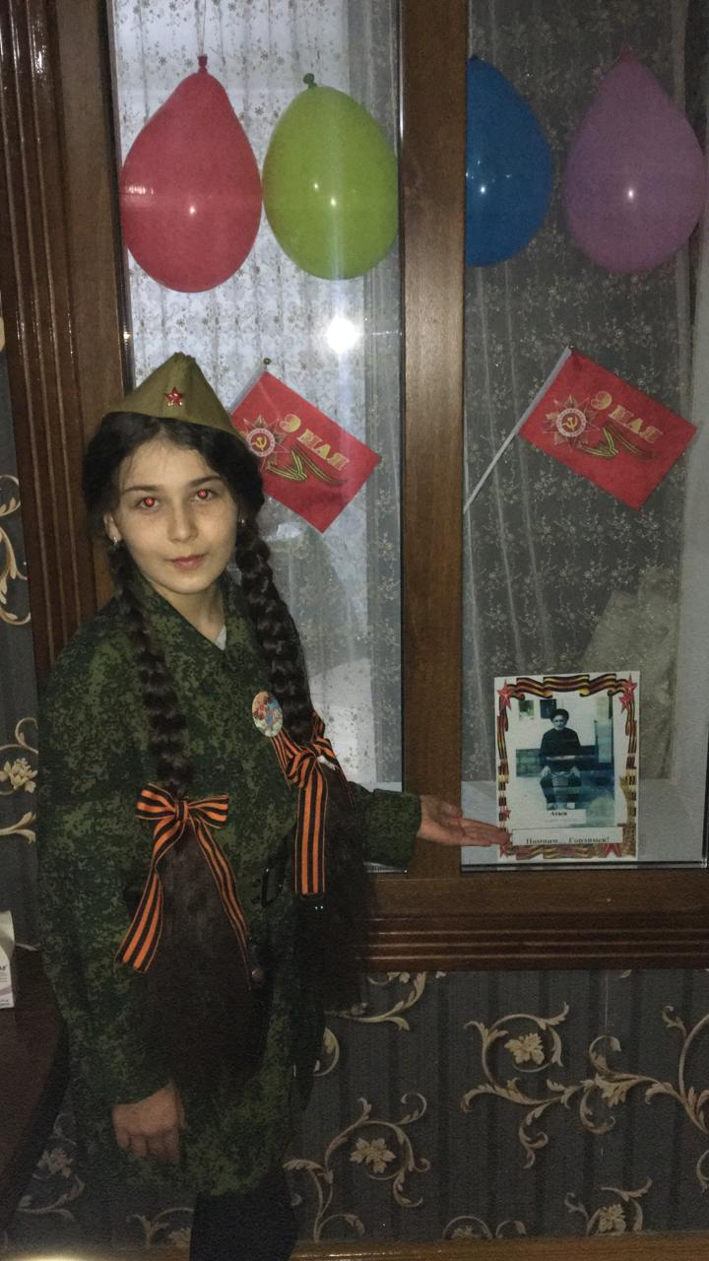

6 б кл. Ильясова Ф. **Акция « Окна Победы»**  4 а кл. Эдилов Р. Акция « Окна Победы»

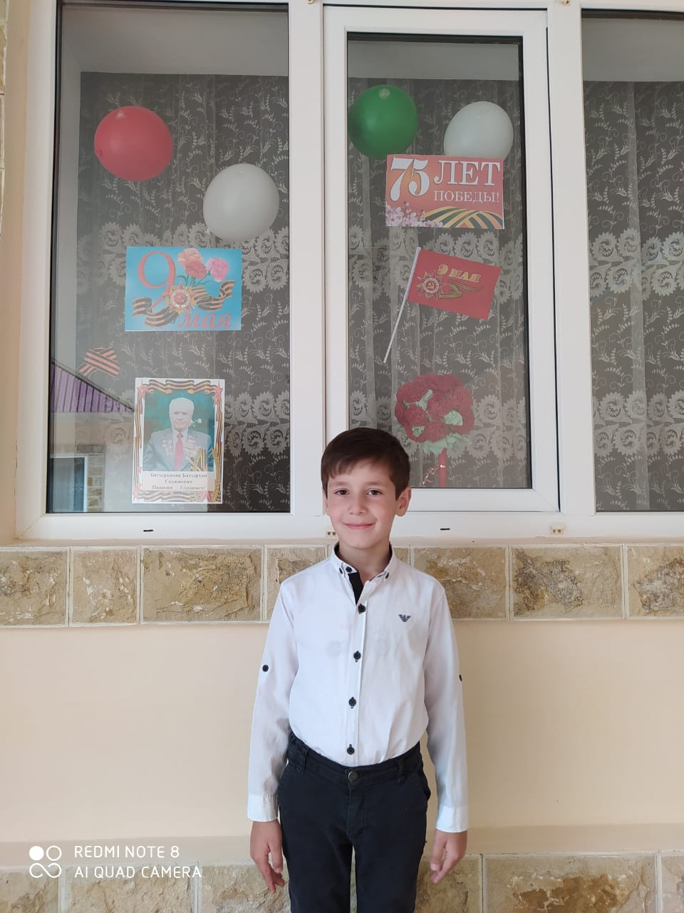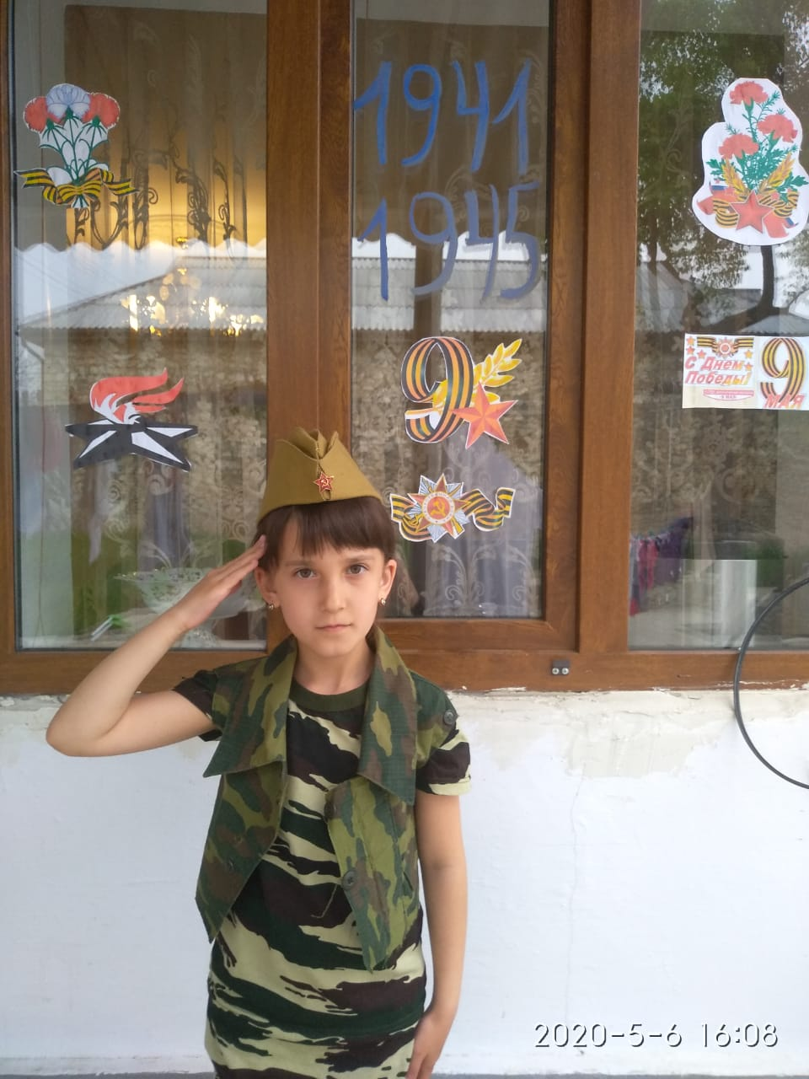

2 б кл. Болатаева Х **Акция « Окна Победы»** 1 г кл. Магомедов А.конкурс чтецов

**«Победу дедов у нас не отнять»**

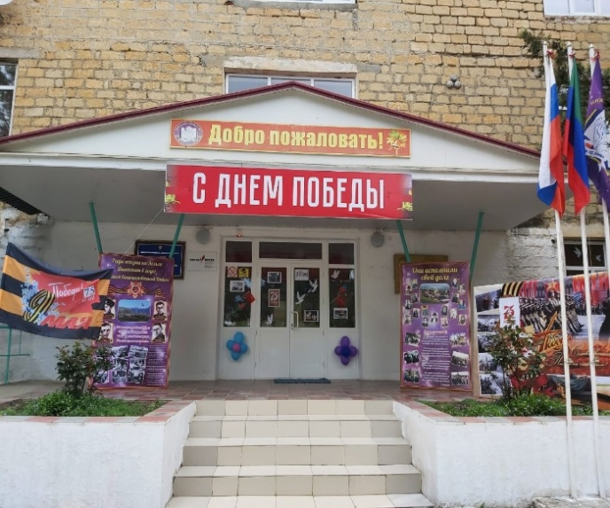 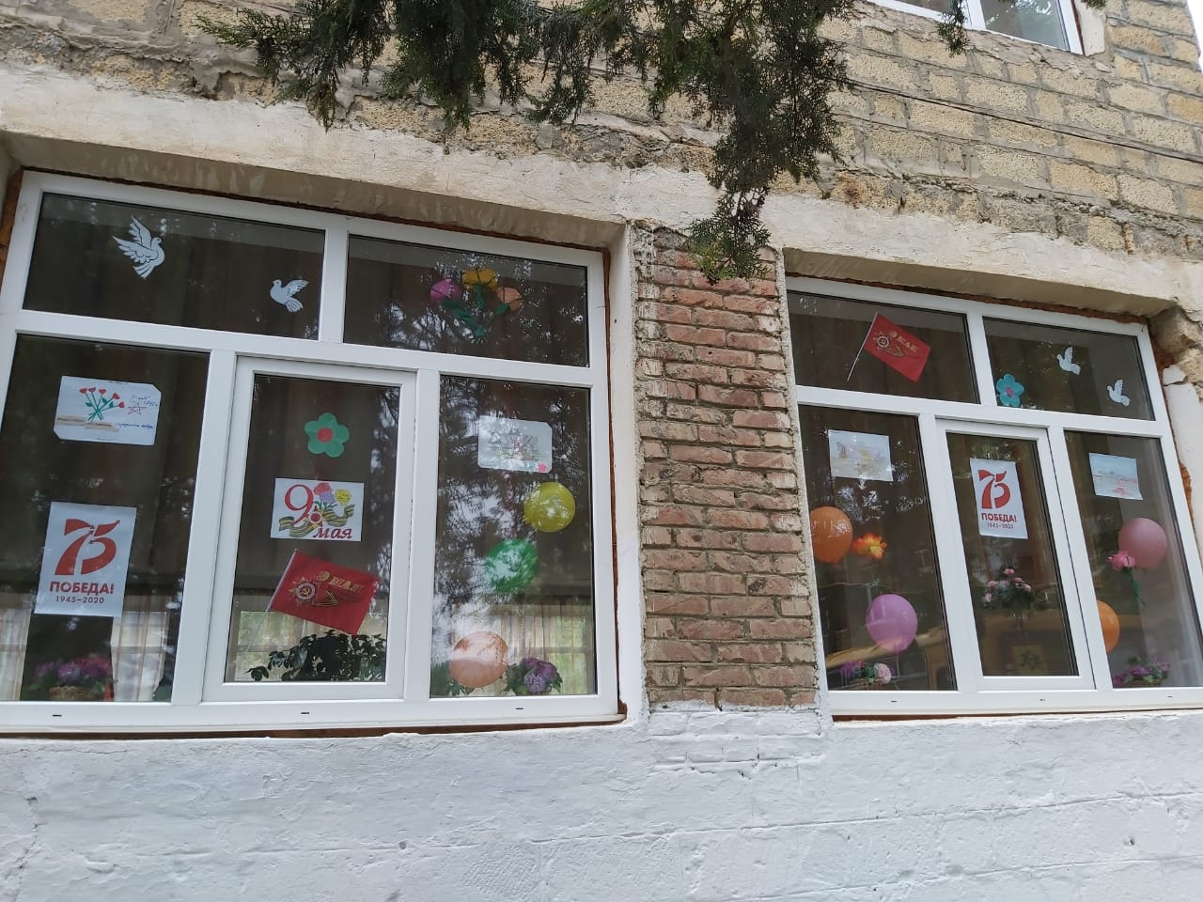

**Оформление школы к празднику 9 Мая**

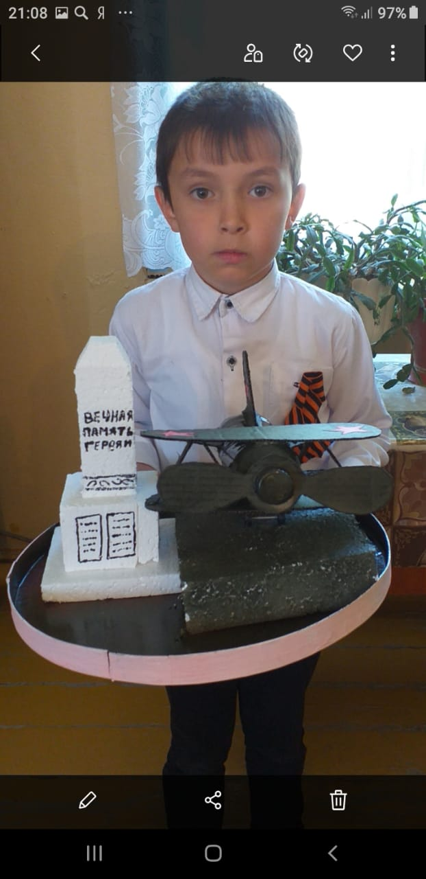

2 а кл. Салахбеков М. Поделка к Дню Победы

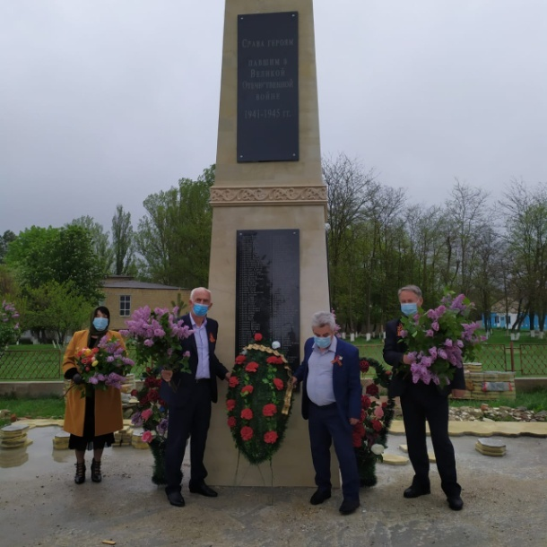 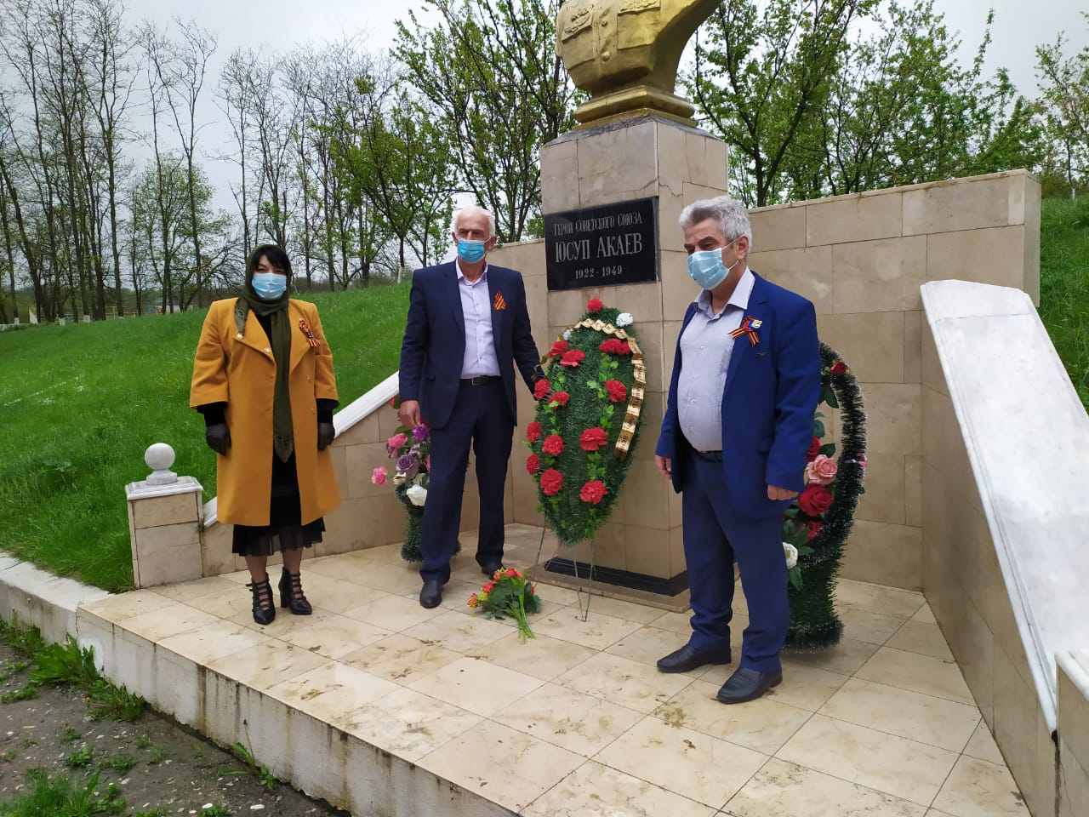

9.05.2020г. Возложение цветов.

**Зам дир.по ВР: М.М.Чопанов**